CONVOCATÒRIA DE PREMSA
RODA DE PREMSA DE PRESENTACIÓ DE CINE CIUTADELLA
Dijous 6 de juny a les 11:00h (lloc??)

CINE CIUTADELLA

Torna el millor cinema a l'aire lliure a la Ciutadella de Roses
Tots els dijous a la nit, del 4 de juliol fins al 8 d'agost

Els jardins de la Ciutadella de Roses es converteixen un estiu més en la sala de cinema per excel·lència de la ciutat empordanesa de Roses. El dijous 4 de juliol comença la quarta edició Cine Ciutadella, el cicle de cinema a l’aire lliure que any rere any ofereix la possibilitat redescobrir l’emblemàtic espai de la Ciutadella de Roses amb aquesta refrescant proposta.

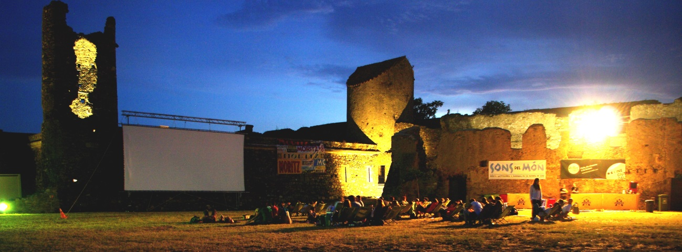

Cine Ciutadella és l’única iniciativa de Costa Brava que ofereix la possibilitat de gaudir dels grans títols de la cartellera emplaçant l’espai de les projeccions en un dels indrets més destacats del patrimoni històric de la zona. La proposta de cinema a l’aire lliure permet gaudir del cicle de pel·lícules amb els amics o la família en un espai obert, en sessions nocturnes que es poden acompanyar d’un pícnic que cada espectador pot elaborar especialment per l’ocasió. Un total de 6 sessions que portaran a la pantalla d’aquest peculiar cinema les grans pel·lícules que recentment han ocupat les nostres cartelleres amb una barreja de gèneres que va des de la comèdia al cinema d’animació o el melodrama.

Programació de cinema

A Cine Ciutadella seguim apostant per una programació variada i de qualitat amb títols recents pensats per a tots els públics, pel·lícules que han tingut gran acollida entre els espectadors i que a la vegada són mostres de gran qualitat cinematogràfica. Films com la francesa “Intocable”, la pel·lícula de parla no anglesa més taquillera de la història i que a la vegada és una divertida i commovedora història real sobre la relació entre un multimilionari en cadira de rodes a causa d’una tetraplègia (François Cluzet), i el jove que n’ha de tenir cura, que resulta ser un immigrant provinent d’un barri marginal (Omar Sy). Un cinema amb un tall més independent també tindrà lloc en aquesta edició de Cine Ciutadella. Alexander Payne, director de l’aclamada “Entre copas” arriba a la Ciutadella de Roses amb “Los descendientes”, un film que ens situa a l’exòtica illa de Hawai on una família s’enfronta a la complicada situació de la mort de la mare i a la vegada es veu obligada a fer una reflexió sobre el seu propi passat. Un melodrama que sap jugar també amb tocs de l’humor que li va valer el Globus d'Or a George Clooney per la seva magnífica interpretació.

Catalunya és, cada vegada més, un dels centres de producció cinematogràfics més prestigiosos de l’Estat. Conscients d’això, des de Cine Ciutadella seguim mostrant un especial interès per difondre els treballs de cineastes catalans. La multipremiada “Lo imposible” del cineasta format a l’ESCAC Juan Antonio Bayona, ens acostarà al caos sembrat pel tsunami que va arrasar les costes de Tailàndia, a través de l’adaptació cinematogràfica de la història real d’una família que va quedar separada després de la tragèdia. Una producció que s’ha convertit en la pel·lícula espanyola amb més recaptació de la història, protagonitzada per Naomi Watts (nominada als Òscar i als Globus d’Or pel seu paper) i Ewan McGregor, que combina una gran intensitat dramàtica amb una acurada caracterització i un ús excel·lent de la tècnica. I del drama a la comèdia de la mà del director Cesc Gay, un dels noms que sonen amb més força en el panorama cinematogràfic català. “Una pistola en cada mano” és el seu darrer treball que va ser premiat als Gaudí com la Millor pel·lícula de parla no catalana, una comèdia coral que treu a la llum els conflictes interns d’un seguit de personatges que ronden la quarantena. Una història que convida a riure’s de les petites manies d’un mateix i que compta amb intèrprets de la talla de Ricardo Darín, Jordi Mollà, Cayetana Guillén Cuervo, Leonardo Sbaraglia o Candela Peña, aquesta última premiada amb un Goya i un Gaudí pel seu paper.

I perquè el cinema no té edat, el cartell d’aquesta edició es complementa amb dues projeccions per a públic familiar. Aquest any inaugurem el cicle amb “Pirates!”, una joia de l’animació en stop motion, un film ple d’aventures i humor que farà les delícies de grans i petits. La lliure adaptació de la història de Frankenstein feta pel sempre sorprenent Tim Burton és l’altre títol que des de Cine Ciutadella proposem per a gaudir-ne en família. “Frankenweenie”, una imaginativa història d’amistat entre un noi i el seu gosset que va estar nominada en la passada edició dels Oscars.

Dijous 4 de juliol | PIRATES!, Peter Lord i Jeff Newitt, Regne Unit, 2012. Doblada al català
El capità pirata, al comandament d'una desorganitzada i improvisada tripulació, se centra en el seu únic somni: vèncer als seus eterns rivals Black Bellamy i Sablazo Liz i aconseguir l'anhelat premi de Pirata de l'Any. Una odissea que conduirà als nostres herois des de les ribes de l'exòtica Blood Island fins als boirosos carrers del Londres victorià.

Comèdia d'aventures per a nens i adults plena d'acció, gags i humor, sota un impressionant treball d'animació.

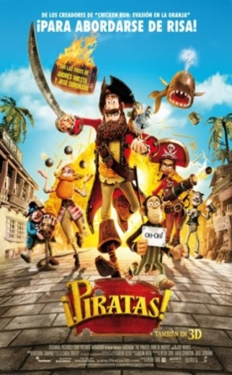

Dijous 11 de juliol | INTOCABLE, Olivier Nakache, Eric Toledano, França, 2011. En francès amb subtítols en castellà
El destí fa que Driss, un jove immigrant d'un barri marginal, hagi de tenir cura de Philippe, un aristòcrata tetraplègic en cadira de rodes. Dos mons oposats que aniran trobant a poc a poc, donant lloc a una amistat divertida, inesperada i singular.

Simpàtica i honesta comèdia basada en una història real, que s'ha convertit en la pel·lícula francesa més taquillera de la història.

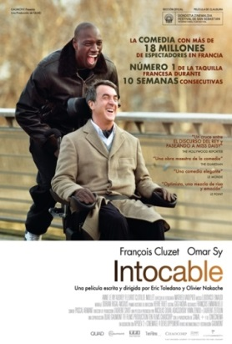

Dijous 18 de juliol | LOS DESCENDIENTES, Alexander Payne, Estats Units, 2011. En anglès amb subtítols en castellà
Matt King (George Clooney), casat i pare de dues nenes, es veu obligat a reconsiderar el seu passat i ha canalitzar el seu futur quan la seva dona pateix un terrible accident que la deixa en coma. A partir d'aquest moment haurà de fer-se càrrec de la vida de tots.

Una tragicomèdia sincera i emotiva, que es mou amb gran naturalitat entre el melodrama i la comèdia absurda. Interpretació de Clooney impecable que li va valer un Globus d'Or al 2012.

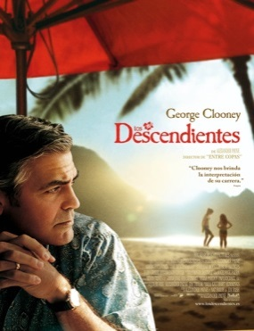

Dijous 25 de juliol | FRANKENWEENIE, Tim Burton, Estats Units, 2011. Doblada al castellà
Després de la inesperada mort del seu adorat gos Sparky, el petit Victor es val del poder de la ciència per portar al seu millor amic de tornada a la vida. Victor intenta ocultar la seva creació, però quan Sparky aconsegueix sortir, els companys d'escola, els seus mestres i el poble sencer aprendran que crear una nova vida pot convertir-se en una cosa monstruosa.

Una reinversió de la història de Frankenstein des de la mirada sensible de Tim Burton. Commovedora, tendra i tècnicament sorprenent.
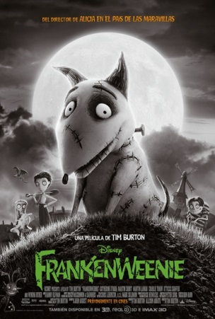

Dijous 1 d’agost | UNA PISTOLA EN CADA MANO, Cesc Gay, Espanya, 2011. En castellà
Vuit homes al voltant dels 40, desconcertats i perplexos, es veuen embolicats en situacions quotidianes que reflecteixen el seu principal conflicte: la crisi d'identitat masculina. La seva incapacitat per expressar el que senten els condueix a situacions còmiques que deixen atònites a les dones.

Un retrat en clau de comèdia, irònic i sense compassió sobre les mancances, debilitats i altres "virtuts" dels homes d'avui, interpretada per un magnífic elenc d'actors.

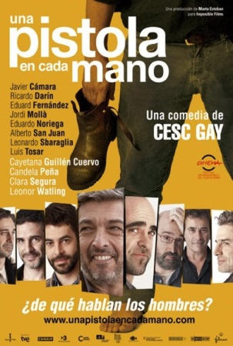

Dijous 8 d’agost | LO IMPOSIBLE, Juan Antonio Bayona, Espanya, 2011. En anglès amb subtítols en castellà
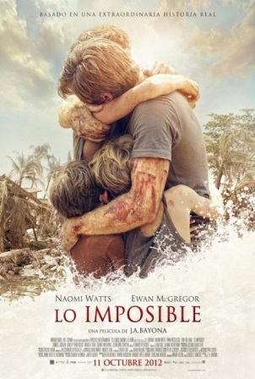
Maria (Naomi Watts), Henry (EwanMcGregor) i els seus tres fills petits viatgen a Tailàndia a la recerca d'un paradís tropical per a les seves vacances de Nadal. Però el matí del 26 de desembre, mentre gaudeixen de les seves vacances a la piscina, un enorme i violent mur d'aigua negra envaeix el recinte de l’hotel.

Una pel·lícula sorprenent i emotiva, basada en una història real, tècnicament excel·lent i convertida en la pel·lícula espanyola més taquillera de la història.

Informació pràctica

Dates: Tots els dijous del 4 de juliol al 8 d'agost
Espai: Espai Cultural La Ciutadella de Roses. Avda. de Rhode s/n
Hora: Obertura a les 21:30h. Inici de la pel·lícula a les 22:00h
Preu Entrada: 5€ adults | 3€ nens
Lloguer tumbona: 2€
Venda d’entrades al mateix recinte o per Internet a través d’ATRAPALO

Contacte premsa

Elisabet Vilalta | premsamodiband@gmail.com |93 302 35 53 | 628 35 11 44

Cine Ciutadella és una iniciativa de:

Mitjans oficials:

